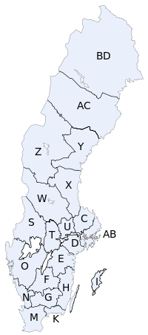

- K – Blekinge  - W – Dalarna  - I – Gotland  - X – Gävleborg  - N – Halland  - Z – Jämtland  - F – Jönköping  - H – Kalmar  - G – Kronoberg  - BD – Norrbotten  - M – Skåne | - AB – Stockholm  - D – Södermanland  - C – Uppsala  - S – Värmland  - AC – Västerbotten  - Y – Västernorrland  - U – Västmanland  - O – Västra Götaland  - T – Örebro  - E – Östergötland

